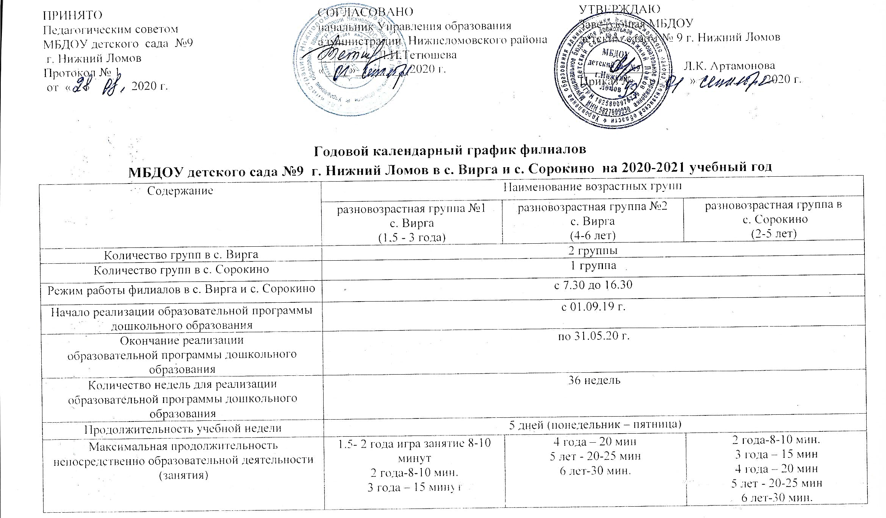

Объём недельной образовательной нагрузки (НОД) | 1.5- 2 года игра занятие-90 минут  2 года-90 минут  3 года – 150 минут | 4 года- 200 минут  5 лет – 325 минут  6 лет -480 минут | 2 года-90 минут  3 года – 150 минут  4 года- 200 минут  5 лет – 325 минут  6 лет -480 минут
Объём НОД в неделю  1 половина дня | 1.5- 2 года игра занятие -50,,  2 года-50 минут  3 года – 150 минут | 4 года- 200 минут  5 лет – 225 минут  6 лет -420 минут | 2 года-50 минут  3 года – 150 минут  4 года- 200 минут  5 лет – 225 минут  6 лет -420 минут
Объём НОД в неделю  2 половина дня | 1.5- 2 года игра занятие -40,,  2 года- 40 минут  3 года – 0 | 4 года – 0  5 лет – 100 минут  6 лет -60 минут | 2 года-40 минут  3 и 4 года – 0  5 лет – 100 минут  6 лет -60 минут
Объём недельной дополнительной образовательной нагрузки (дополнительные образовательные услуги) | - | Для детей 5 лет – 40 минут  Для детей 6 лет – 60 минут | Для детей 5 лет – 40 минут  Для детей 6 лет – 60 минут
Продолжительность перерыва между непосредственно образовательной деятельности | для детей 1,5-2 лет занятия проводится по подгруппам в 1 и во 2 половине дня 8-10 мин.  для детей от 3 до 6 лет перерыв между занятиями составляет 10 мин.
Сроки проведения каникул | зимние: 01.01.21 г. -10.01.21 г.  летние: 01.06.21 г. – 31.08.21 г.
Адаптационный период | 01.06.2020-31.08.2020
Праздничные выходные дни
День народного единства | 04.11.20г .
Новогодние праздники | 01.01.21 г. – 08 01.21 г.
День защитника Отечества | 23.02.21 г .
Международный женский день | 06.03.21 г.- 08.03.21 г.
Праздник весны и труда | 01.05.21 г.-03.05.2021 г.
День Победы | 8.05.21 г.-11.05.2021 г.
День России | 12.06.21-14.06.2021 г.

